ASUNTO : Resumen Ejecutivo Proyecto: PARQUE BICENTEARIO

RESUMEN EJECUTIVO
- ANTECEDENTES:

- En julio 2012, el concejo Metropolitano aprobó la resolución No. 408-2012 sobre el proyecto general del Parque Bicentenario, a construirse en el terreno ocupado por el Ex Aeropuerto Mariscal Sucre. La mencionada resolución se basa en el proyecto paisajístico y arquitectónico elaborado a partir de la propuesta ganadora del concurso internacional de ideas realizado por el MDMQ en el 2008.

- La ordenanza No. 352 definió en 2013 el uso y ocupación del suelo del área del antiguo Aeropuerto Mariscal Sucre de Quito, es así que se determina la creación del Parque Bicentenario para la ciudad. La zona del antiguo Aeropuerto Mariscal Sucre de Quito, que funcionó hasta el mes de febrero del 2013, consiste básicamente en una gran explanada de aproximadamente 3.400 m de largo y 750 m de ancho (en su sección más extensa).

- El proyecto de creación y consolidación del Parque Bicentenario se implanta como corazón de la Centralidad del mismo nombre. El trabajo que se desarrolla, está enmarcado en la Ordenanza 352. El Plan Especial de la Centralidad Bicentenario estblece entre sus objetivos principales: a) Normar y regular la transformación del terreno del actual aeropuerto internacional en un parque de escala metropolitana; b)Consolidar y completar el sistema de espacio público y áreas verdes que faciliten la configuración de vecindarios diversos, incluyentes y pone en valor de patrimonio natural y cultural;

- En el artículo 2 de la Ordenanza Metropolitana de Creación de Empresas Públicas, la Empresa Pública Metropolitana de Movilidad y Obras Públicas, tiene como objetivo primordial: a) Diseñar, planificar, construir, mantener, operar y, en general, explotar la infraestructura de vías y espacios públicos; b) Diseñar, planificar, construir, mantener, operar y, en general, explotar todo tipo de infraestructura para movilidad; c) Diseñar, planificar, construir, mantener, operar y, en general, explotar la infraestructura del sistema de transporte terrestre; d) Diseñar, planificar, construir, mantener, operar y, en general, explotar el espacio público destinado a estacionamientos; e) Prestar servicios públicos a través de la infraestructura a su cargo; y, f) Las demás actividades operativas y de prestación de servicios relativas a las competencias que le corresponden al Municipio del Distrito Metropolitano de Quito, de conformidad con el ordenamiento jurídico nacional y metropolitano, en el ámbito de la movilidad y ejecución de obras públicas.

- JUSTIFICACIÓN DEL PROYECTO

- El Parque Bicentenario fue abierto a inicios del 2013, y se convirtió en uno de los espacios públicos más grandes de la ciudad.
- La ordenanza 352, entre sus objetivos indica “normar y regular la transformación del terreno actual del Aeropuerto Internacional en un parque a escala metropolitana”. EPMMOP de acuerdo a sus competencias tiene el “diseñar, planificar, construir, mantener, operar y, en general, explotar la infraestructura de vías y espacios públicos”, es así que se encuentra desarrollando el proyecto para consolidar el espacios público denominado “Parque Bicentenario”.
- El parque tiene un enorme potencial, sin embargo, ha permanecido desde su apertuda con muchos de los elementos de la antigua terminal aérea.
- EL Diseño de los Relieves del Parque Bicentenario (2016), señala claramente el reto que enfrenta el parque para consolidarse como un espacio público a la altura de una ciudad que demanda una gran preocupación en relación a espacios verdes.
- De acuerdo a lo que establece la Ordenanza 352, el trabajo del parque se desarrolla por etapas, que más allá de ayudar a la planificación de las obras, busca tambien interferir lo menos posible con el uso de los casi 150.000 usuarios mensuales del parque.
- La propuesta de trabajo de EPMMOP se enmarca en los trabajos que se desarrolla de manera coordinada con otras entidades municipales como el Centro de Convenciones Quito, la termina de Transferencia de Buses, Bulevar Amazonas entre otras. Imagen 01.
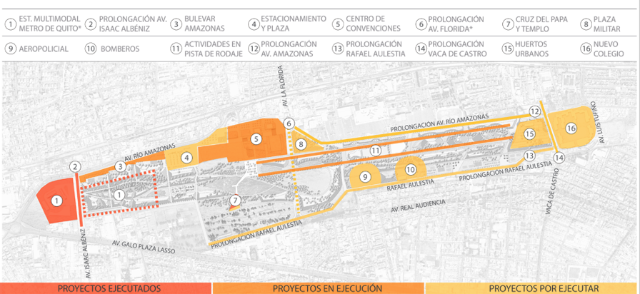
Imagen 01. Fuente: EPMMOP

- El parque es el corazón de la Centralidad Bicentenario, por esta razón resulta vital que este espacio público se consolide para que los otros objetivos de desarrollo mobiliario y construcciones también despeguen.

- OBJETIVOS

- Cumplir en fases los objetivos establecidos por la Ordenanza 352, para la consolidación del espacio del Ex terminal aéreo en un parque Metropolitano.
- Complementar obras emblemáticas que se encuentra desarrollando la Alcaldía, en la denominada Centralidad Bicentenario.
- Utilizar la tierra proveniente de las escavaciones del Metro de Quito para la conformación de Relieves y microhabitats en el Parque Bicentenario.
- Desarrollar los trabajos de consolidación del espacio público de acuerdo a la planificación de otras obras priorizadas por el Municipio de Quito.

- RESUMEN DEL PROCESO DE DESARROLLO:

El plan de trabajo para el 2018 incluyen:

- Continuar retiros planificados de pista de asfalto: El retiro planificado de la antigua pista de rodamiento y de de aterrizaje del parque permite múltiples beneficios que incluyen: a) recuperación de permeabilidad, b) mejoramiento del espacio vegetal, c) reducción de la isla de calor y d) la recuperación del nivel freático de la zona a través de la filtración de agua.

- Estudio Eléctrico para la Iluminación del Parque: El espacio público ha recibido mejoras específicas en la iluminación, pero estas se encuentran concentradas alrededor de la pista de asfalto. El lograr un parque iluminado se considera como una acción determinante para el uso del espacio y la seguridad del mismo.

- Sistema de drenajes en las zonas de conformación de relieves: De acuerdo a lo que el plan de conformación de relieves del parque lo establece, es necesario reforzar el sistema actual de drenajes de parque, para que garantice el uso adecuado del recurso agua en el espacio que se encuentra siendo consolidado.

- Construcción de Baterías sanitarias y servicios: Un espacio público exitoso requiere la implementación de servicios básicos para los usuarios. En este sentido la zona de influencia del Centro de Convenciones Quito, se ha seleccionado como la primera zona de implementación para estos servicios.

- Diseño y Consolidación de los cuerpos de Agua: El parque Bicentenario tiene como uno de los elementos principales. Luego de una revisión conjunta con EPMAPS, se estableció que existen pozos que pueden servir a este fin en las cercanías del parque. Es importante rediseñar y definir con exactitud la ubicación y funcionamento definitivo de los cuerpos a ser creados.

PRESUPUESTO REFERENCIAL
- PRESUPUESTO: $ 895.501 (incluye IVA)
Estudios: Avance: 80% - POR ADMINISTRACIÓN DIRECTA
Ejecuciones parciales: Avance 30% - POR ADMINISTRACIÓN DIRECTA

